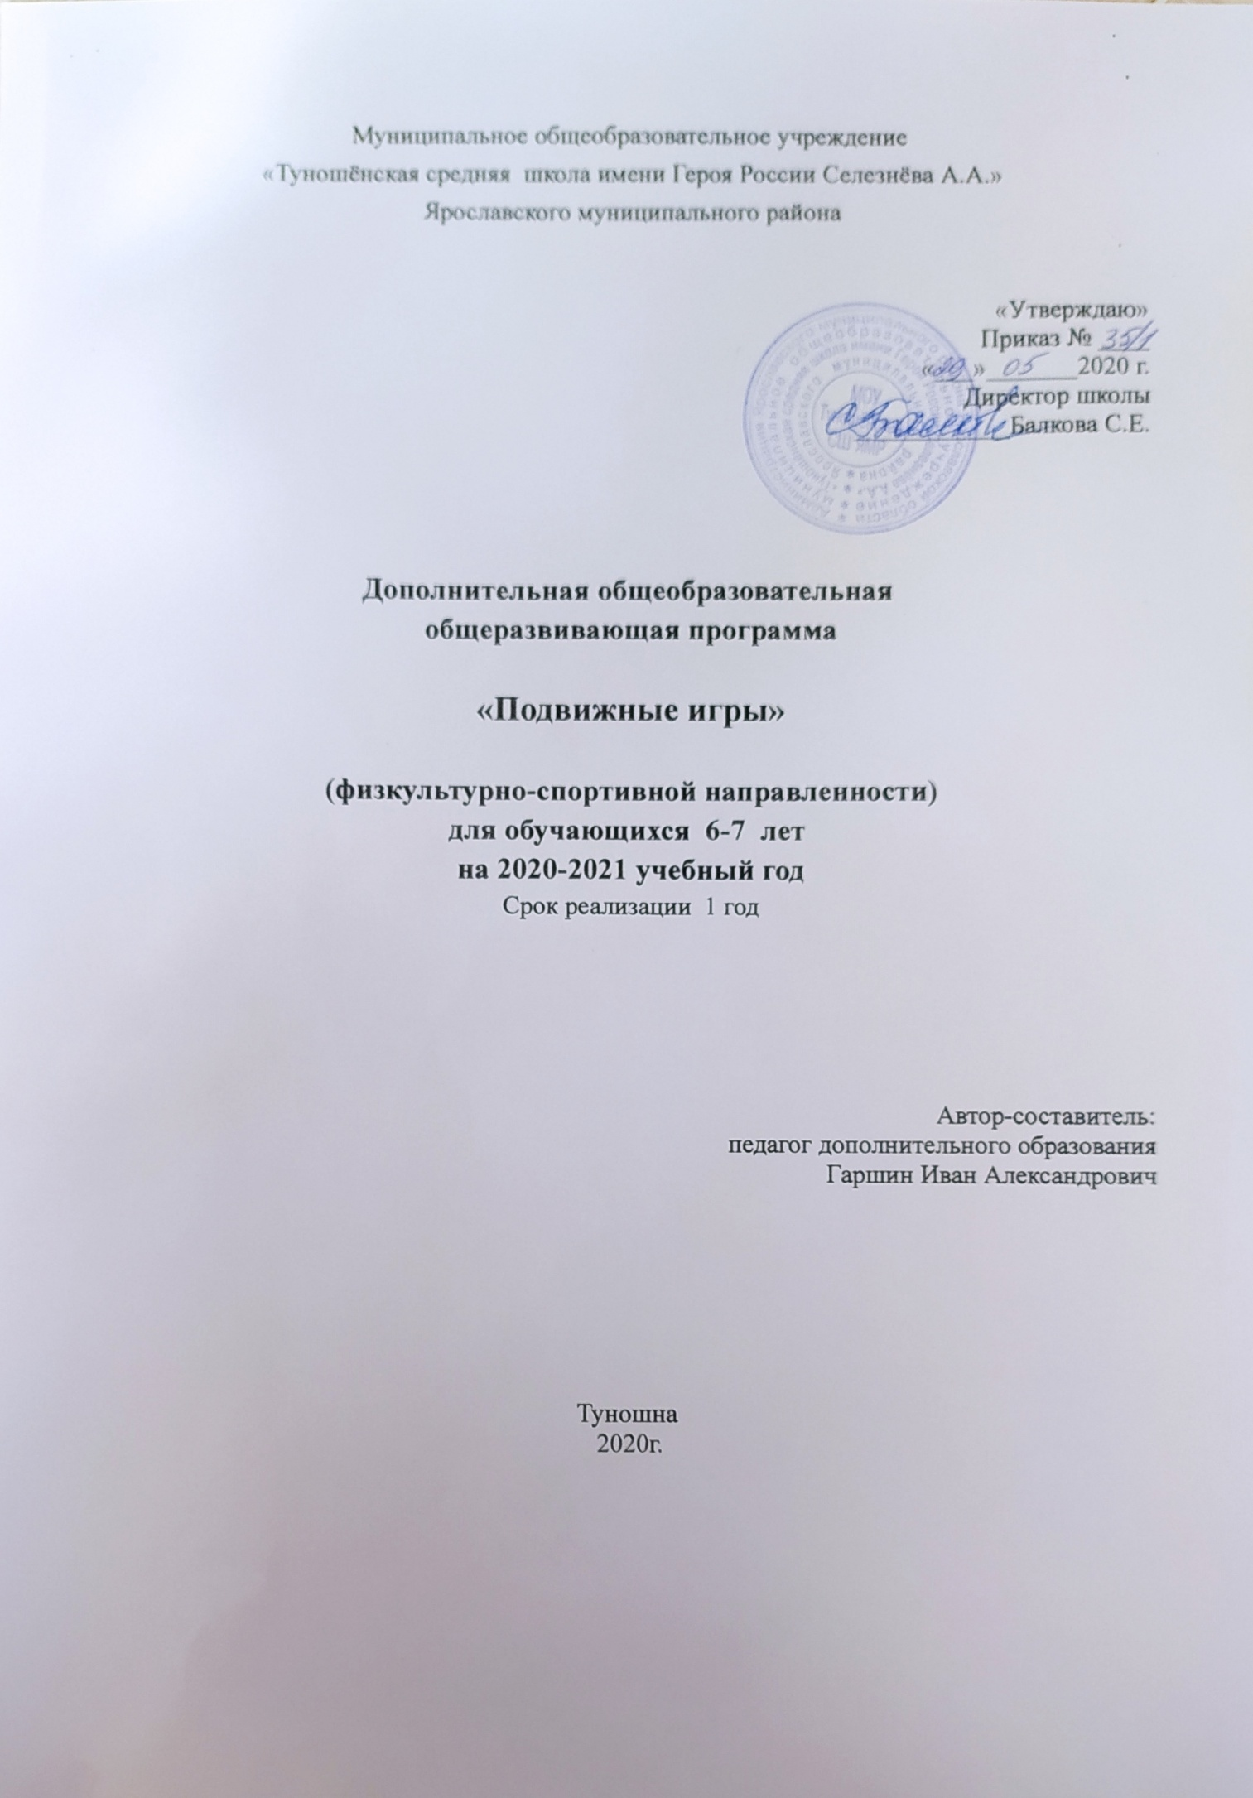
Раздел 1. Пояснительная записка

Дополнительная общеобразовательная общеразвивающая программа «Подвижные игры» относится к физкультурно-спортивной направленности.
Новизна и оригинальность программы в том, что она учитывает специфику дополнительного образования и закладывает основы для занятий в более старшем возрасте разными видами спорта. Программа привлекает внимание к вопросу ведения здорового образа жизни, всестороннего подхода к воспитанию гармоничного человека.
Актуальность рабочей программы заключается в том, что именно система дополнительного образования детей, в силу своей уникальности, способна не только раскрыть личностный потенциал любого ребёнка, но и подготовить его к условиям жизни в высоко конкурентной среде, развить умения бороться за себя и реализовывать свои идеи. Поэтому ребенку очень важно движение, именно с детства формируется потребность к занятиям физкультурой и спортом, привычка здорового образа жизни. Выбор методов и средств воздействия на привития обучающимся потребности к двигательной активности, которая определяется заинтересованностью и сознательным участием его в физкультурно-спортивном процессе.
Педагогическая целесообразность позволяет решить проблему занятости свободного времени детей, формированию физических качеств, пробуждение интереса детей к новой деятельности в области физической культуры и спорта.
В условиях современной общеобразовательной школы у учащихся в связи с большими учебными нагрузками и объемами домашнего задания развивается гиподинамия. Решить отчасти, проблему призвана программа дополнительного образования «Подвижные игры», направленная на удовлетворение потребностей в движении, оздоровлении и поддержании функциональности организма.
Цель программы— создание условий для физического развития детей, укрепление здоровья, физическое и личностное развитие обучающихся, формирование мотивации к занятиям физической культурой и спортом посредством подвижных игр.
Задачи программы:

- развивать физические и личностные качества обучающихся, двигательные умения и навыки;
- осваивать теоретические знания по физической культуре, гигиене физического воспитания, технике безопасности;
- познакомить детей с разнообразием подвижных игр и возможностью использовать их при организации досуга;
- формировать умение самостоятельно выбирать, организовывать и проводить подходящую игру с учётом особенностей участников, условий и обстоятельств;
- формировать гигиенические навыки, навыки здорового образа жизни, а также навыки соревновательной деятельности;
- воспитывать взаимоуважение, коллективизм, целеустремленность, ответственность, взаимовыручку, коммуникативность, самостоятельность и умение планировать свою деятельность;
- выявлять потенциально способных обучающихся для дальнейших занятий игровыми видами спорта.
- обучить простейшим способам контроля за физической нагрузкой, отдельными показателями физического развития и физической подготовленности.
Программа отличается тем, что:
— позволяет в условиях внеурочной деятельности через дополнительное образование расширить возможности образовательной области «Физической культуры»;
— программа ориентирована на развитие творческого потенциала и физических способностей, обучающихся разных возрастных групп;
— содержание рабочей программы является основой для развития двигательных умений и навыков как групп обучающихся, так и отдельно взятых обучающихся;
— программа дополнительного образования имеет четкую содержательную структуру на основе постепенной (от простого к сложному) многолетней подготовки реализации задач.
Рабочая программа содержит научно обоснованные рекомендации по структуре и организации учебно-тренировочного процесса подготовки на спортивно-оздоровительном этапе.
Программа «Подвижные игры» адресована — детям, в возрасте 6 – 7 лет. Состав секции постоянный – 15 человек. В состав кружка входят обучающиеся основной и подготовительной медицинских групп, прошедших медицинский осмотр и по результатам осмотра, имеющих допуск к занятиям в секции спортивных игр.
Объем часов для реализации программы:
Занятия проводятся 2 раз в неделю. Продолжительность занятия 45 минут.
Количество часов в год – 68 часа.
Раздел 2.Учебно-тематический план

№ | Темы | Количество часов
 |  | Всего | Теория | Практика
1 | Вводное занятие. Техника безопасности на занятиях по подвижным играм. | 1 | 1 | —
2 | История возникновения и развития подвижных игр | 1 | 1 | —
3 | Физическая подготовка. Организация и проведение подвижных игр | 64 | 5 | 58
4 | Здоровый образ жизни и его составляющие | 2 | 2 | 1
Итого |  | 68 | 9 | 59

Раздел 3.Содержание.
Тема 1. Вводное занятие. Инструктаж по технике безопасности. Содержание занятий (план). Значение игр в физическом развитии человека. Организация самостоятельных игр и самостоятельных занятий физическими упражнениями. Способы оценки собственных достижений. Контроль за уровнем нагрузки во время занятий физическими упражнениями и подвижных игр. Правила взаимодействия с участниками игровой деятельности во время занятий, а также самостоятельно организованной игровой деятельности.
Тема 2. История возникновения и развития подвижных игр.
Игра — относительно самостоятельная деятельность детей и взрослых. Она удовлетворяет потребность людей в отдыхе, развлечении, познании, в развитии духовных и физических сил.
Подвижная игра относится к тем проявлениям игровой деятельности, в которых ярко выражена роль движений. Для подвижной игры характерны активные творческие двигательные действия, мотивированные ее сюжетом. Эти действия частично ограничиваются правилами (общепринятыми, установленными руководителем или играющими), направленными на преодоление различных трудностей на пути к достижению поставленной цели. В педагогической практике используются коллективные и индивидуальные подвижные игры, а также игры, подводящие к спортивной деятельности. Коллективные подвижные игры — это игры, в которых одновременно участвуют как небольшие группы участников, так и целые классы или спортивные секции, а в некоторых случаях и значительно большее количество играющих.
Организация и проведение подвижных игр. Здоровый образ жизни и его составляющие. Игры по выбору.
Тема 3. Физическая подготовка. Организация и проведение подвижных игр. Цель: гармоничное развитие всех органов и систем спортсмена, повышение работоспособности, а так же создание основы для развития базовых умений и навыков.
Задачи ФП:
- Повышение уровня функциональных возможностей организма спортсмена, путем развития работоспособности применительно к широкому кругу упражнений.
- Стимулировать развитие выносливости, силовых, скоростно-силовых, координационных возможностей.
- Систематически обогащать фонд двигательных навыков и умений.
Средства ФП делятся на 2 группы: косвенного и прямого влияния. Косвенные – кроссы, плавание, лыжный бег и т.д. Прямые – упражнения направлены на повышение физической подготовленности и должны быть схожи по координации и характеру с действиями в подвижных играх.
В состав ФП входят строевые упражнения и команды для управления группой; упражнения из гимнастики, легкой атлетики, акробатики, подвижные и спортивные игры.
Средствами физической подготовки являются общеразвивающие упражнения, направленные на развитие всех качеств в процессе ходьбы, бега, прыжков, метаний, а также упражнения на различных снарядах, тренажерах, занятия другими видами спорта. Физическая подготовка. Основной задачей ФП является повышение работоспособности организма в целом.
Физическая подготовка может проводиться в самых разнообразных условиях: на стадионе, в гимнастическом зале, в лесу, в парке. Многие упражнения можно выполнять без специального оборудования мест занятий, используя гимнастические снаряды, различные отягощения, природные материалы и др.
Тема 4. Здоровый образ жизни
Беседа на тему «Если хочешь быть здоров…»
Беседа на тему «Кого мы можем считать здоровым человеком»

Планируемые результаты:
— выработается потребность к систематическим занятиям физическими упражнениями и подвижными играми;
— сформировано начальное представление о культуре движении;
— обучающийся сознательно применяет физические упражнения для повышения работоспособности, организации отдыха и укрепления здоровья;
— обобщение и углубление знаний об истории, культуре народных игр;
— умение работать в коллективе.
Личностными результатами являются следующие умения:
— оценивать поступки людей, жизненные ситуации с точки зрения общепринятых норм и ценностей; оценивать конкретные поступки как хорошие или плохие;
— выражать свои эмоции;
— понимать эмоции других людей, сочувствовать, сопереживать;
Мета предметными результатами является
— определять и формировать цель деятельности с помощью учителя;
— проговаривать последовательность действий во время занятия;
— учиться работать по определенному алгоритму
— умение делать выводы в результате совместной работы класса и учителя;
планирование учебного сотрудничества с учителем и сверстниками — определение цели, функций участников, способов взаимодействия;
— постановка вопросов — инициативное сотрудничество в поиске и сборе информации;
— разрешение конфликтов — выявление, идентификация проблемы, поиск и оценка альтернативных способов разрешения конфликта, принятие решения и его реализация;
— управление поведением партнёра — контроль, коррекция, оценка его действий;
— умение с достаточной полнотой и точностью выражать свои мысли в соответствии с задачами и условиями коммуникации; владение монологической и диалогической формами речи в соответствии с грамматическими и синтаксическими нормами родного языка, современных средств коммуникации.
— сформировать навыки позитивного коммуникативного общения;

Формы подведения итогов реализации дополнительной образовательной программы: результативность обучения определяется умением играть и проводить подвижные игры.

Раздел 4. Обеспечение.

Материально-технические условия:
— обеспечение учебно-наглядными пособиями, пополнение материальной базы волейбольными мячами, фишками, скакалками и другим инвентарём.
Педагогические условия:
— учёт индивидуальных и возрастных особенностей обучающихся в использовании форм, средств и способов реализации программы секции;
-соблюдение единства педагогических требований во взаимоотношениях с обучающимися;
— создание условий для развития личности ребенка и его способностей.
Методические условия:
— наличие необходимой документации:
— программы деятельности спортивной секции;
— тематического планирования секции.

Раздел 5. Формы аттестации и оценочные материалы. Оценочные материалы.

Нормативные требования, содержание и методика проведения контрольных испытаний

№  п/п | Содержание требований | Возраст (лет) юноши
 |  | 7 | 8 | 9 | 10
1 | Бег на 30 метров (сек) | 6,9 | 7,0 | 6,6 | 6,3
2 | Челночный бег 3х10 м (сек) | 10,5 | 10,0 | 9,9 | 11,5
3 | Сгибание и разгибание рук в упоре лежа | 8 | 9 | 10 | 11
4 | Поднимание туловища 30 сек (раз) | 14 | 15 | 17 | 18
5 | Прыжок в длину с места (см) | 115 | 125 | 130 | 140
6 | Наклон вперёд сидя, ноги вместе (см) | 3 | 4 | 5 | 6
7 | Прыжки через скакалку 60 сек (раз) | 30 | 50 | 60 | 70
№  п/п | Содержание требований | Возраст (лет) девушки
 |  | 7 | 8 | 9 | 10
1 | Бег на 30 метров (сек) | 7,4 | 7,2 | 6,8 | 6,6
2 | Челночный бег 3х10 м (сек) | 11,3 | 10,7 | 10,3 | 10,0
3 | Сгибание и разгибание рук в упоре лежа | 5 | 5 | 6 | 6
4 | Поднимание туловища 30 сек (раз) | 12 | 13 | 14 | 15
5 | Прыжок в длину с места (см) | 110 | 115 | 125 | 135
6 | Наклон вперёд сидя, ноги вместе (см) | 5 | 6 | 7 | 8
7 | Прыжки через скакалку 60 сек (раз) | 40 | 55 | 65 | 85

Раздел 6.Список информационных источников.

- Дмитриев А.А. Физическая культура в специальном образовании – М., 2008.
- Черник Е.С. Физическая культура – М., 2007.
- В.И. Лях Программа по физкультуре Москва «Просвещение» 2010г.
- Подвижные игры и физминутки в начальной школе. Методическое пособие. [Текст] / О.А. Степанова. — М.: Баласс, 2012. — С. 128. Образовательная система «Школа 2100», серия «Методическая библиотека учителя
начальной школы».
Список литературы:
1.Федеральный государственный образовательный стандарт.
- Лях, В. И. Комплексная программа физического воспитания для 1–11 классов \ В.И.Лях,
3. Спортивные игры / Под ред. Ю. И Портных. — М.: ФиС, 1975г.
А.А.Зданевич. – М.: Просвещение, 2010г.
- Внеурочная деятельность школьников: Методический конструктор (пособие для учителей) / Д.В.Григорьев, П.В.Степанов. М: Просвещение, 2012г.
- Коротков И.М. Подвижные игры. М.: Знание, 1987г.
- Гомельский А.Я. Бакетбол: секреты мастерства. 1000 баскетбольных упражнений. – М.: Агенство «Фаир», 1997г.
- Железняк Ю.Д. Спортивные игры: техника, тактика, методика обучения. – М.: Академия, 2004г.
- Физическая культура. 1–11 кл.: Программа для общеобразовательных учреждений / авт.-сост. А.П.Матвеев, Т.В.Петрова. – М.: — Дрофа, 2002г.

Календарно - учебный график

№ | Тема  Раздел | ВСЕГО | Теория | Прак-тика | План | Факт | Кор-рек-ция
1 | Вводное занятие. Техника безопасности на занятиях по подвижным играм. | 1 | 1
2 | История возникновения и развития подвижных игр | 1 | 1
3 | Организация и проведение подвижных игр | 1 | 1
4 | Здоровый образ жизни и его составляющие | 1 | 1
5 | «Салки» | 1 |  | 1
6 | «Догони меня» | 1 |  | 1
7 | «Вызов номеров» | 1 |  | 1
8 | «День и ночь» | 1 |  | 1
9 | «Волк во рву» | 1 |  | 1
10 | «Горелки» | 1 |  | 1
11 | «Лягушки-цапли», «Быстрее по местам» | 1 |  | 1
12 | «Удочка», «Аисты» | 1 |  | 1
13 | «Не намочи ног». | 1 |  | 1
14 | «Охотники и утки» | 1 |  | 1
15 | «Пчёлки». | 1 |  | 1
16 | «Пятнашки», «Кот и мыши». | 1 |  | 1
17 | «Вышибалы». | 1 |  | 1
18 | Организация и проведение подвижных игр |  | 1
19 | «Совушка» | 1 |  | 1
20 | «Подвижная цель» | 1 |  | 1
21 | «Попади в цель». | 1 |  | 1
22 | «Два мороза» | 1 |  | 1
23 | «Белые медведи» | 1 |  | 1
24 | «Охотники и утки» | 1 |  | 1
25 | Здоровый образ жизни и его составляющие | 1 | 1
26 | «Рыбаки и рыбки» | 1 |  | 1
27 | «Бросай – беги » | 1 |  | 1
28 | «Сокол и мыши» | 1 |  | 1
29 | «Быстрая передача». | 1 |  | 1
30 | «Мяч среднему», «Мяч соседу» | 1 |  | 1
31 | «Зайцы в огороде». | 1 |  | 1
32 | «Подвижная цель». | 1 |  | 1
33 | «Зайцы, сторож и Жучка». |  |  | 1
34 | «Снайперы». | 1 |  | 1
35 | «Играй, мяч не теряй» | 1 |  | 1
36 | «Запрещённое движение» . | 1 |  | 1
37 | Весёлые старты. | 1 |  | 1
38 | Организация и проведение подвижных игр | 1 | 1
39 | «Салки» | 1 |  | 1
40 | «Догони меня» | 1 |  | 1
41 | «Вызов номеров» | 1 |  | 1
42 | «День и ночь» | 1 |  | 1
43 | «Волк во рву» | 1 |  | 1
44 | «Горелки» | 1 |  | 1
45 | Организация и проведение подвижных игр | 1 | 1
46 | «Удочка», «Аисты» | 1 |  | 1
47 | «Не намочи ног». | 1 |  | 1
48 | «Охотники и утки» |  |  | 1
49 | «Пчёлки». | 1 |  | 1
50 | «Пятнашки», «Кот и мыши». | 1 |  | 1
51 | «Вышибалы». | 1 |  | 1
52 | «Пустое место» | 1 |  | 1
53 | «Совушка» | 1 |  | 1
54 | «Подвижная цель» | 1 |  | 1
55 | «Попади в цель». | 1 |  | 1
56 | «Два мороза» | 1 |  | 1
57 | Организация и проведение подвижных игр | 1 | 1
58 | «Охотники и утки» | 1 |  | 1
59 | «Казаки разбойники» | 1 |  | 1
60 | «Рыбаки и рыбки» | 1 |  | 1
61 | «Бросай – беги » | 1 |  | 1
62 | «Сокол и мыши» | 1 |  | 1
63 | «Быстрая передача». | 1 |  | 1
64 | «Мяч среднему», «Мяч соседу» | 1 |  | 1
65 | «Зайцы в огороде». | 1 |  | 1
66 | «Подвижная цель». | 1 |  | 1
67 | «Снайперы». | 1 |  | 1
68 | Учебно-тренировочная игра | 1 |  | 1
 | Итого: | 68 | 9 | 59

